HU-27 — Casos de Prueba
Votaciones y Resultados | Sistema de Votaciones

Proyecto: | Sistema de Votaciones (Flask) | Fecha: | Mayo 2026 | Analista QA: Melvin Esteban Ramos Alvarez
Historia de Usuario: | HU-27 — Casos de prueba Votaciones y Resultados | Versión: | 1.0 | Rutas: /votaciones, /resultados

Casos de Prueba — Votaciones y Resultados
Rutas: /votaciones, /votaciones/crear | /resultados, /resultados/registrar | Requiere autenticación

ID | Tipo | Descripción / Pasos | Datos de Entrada | Resultado Esperado | Estado | Evidencia (Captura)
CP-V01 | Positivo | Crear votación con todos los campos válidos y al menos 2 candidatos. | Nombre: Elección 2026 Fecha inicio: 2026-06-01 Fecha fin: 2026-06-30 Candidatos: Juan Pérez (Partido A), María López (Partido B) | Flash: 'Votación "Elección 2026" creada exitosamente.' Redirección a /votaciones. | PASS | 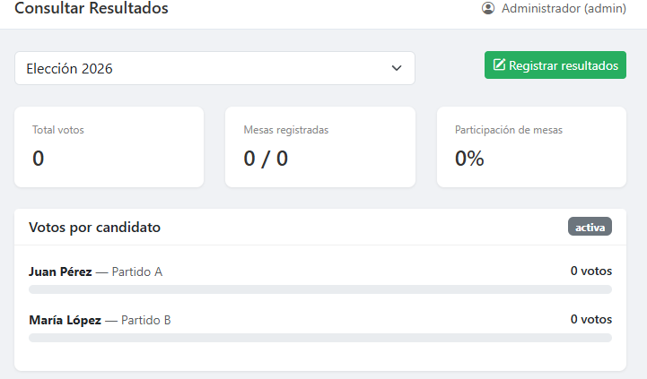
CP-V02 | Positivo | Listar votaciones existentes como usuario admin. | Usuario: admin@votaciones.gt URL: /votaciones/ | Se muestran todas las votaciones ordenadas por fecha de inicio descendente. | PASS | 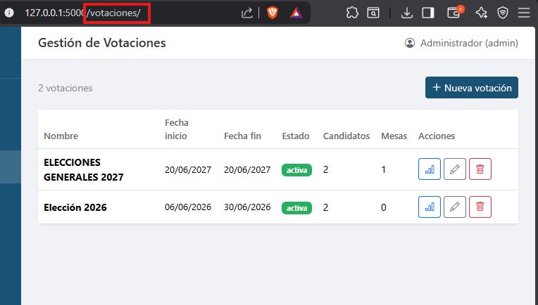
CP-V03 | Negativo | Intentar crear votación con fecha fin anterior a fecha inicio. | Fecha inicio: 2026-06-30 Fecha fin: 2026-06-01 Nombre y candidatos válidos | Flash error: 'La fecha fin no puede ser antes de la fecha inicio.' No se crea la votación. | PASS | 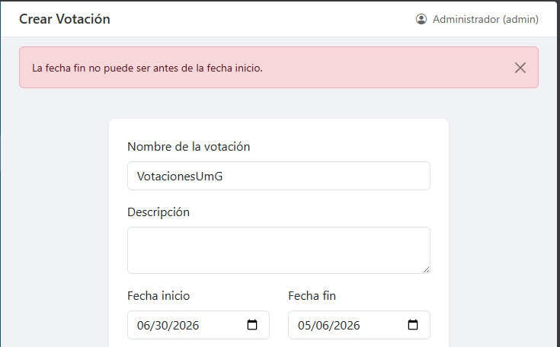
CP-V04 | Negativo | Intentar crear votación con menos de 2 candidatos. | Nombre: Test Fechas válidas Candidatos: solo 1 (Pedro García) | Flash error: 'Debes agregar al menos 2 candidatos.' No se guarda. | PASS | 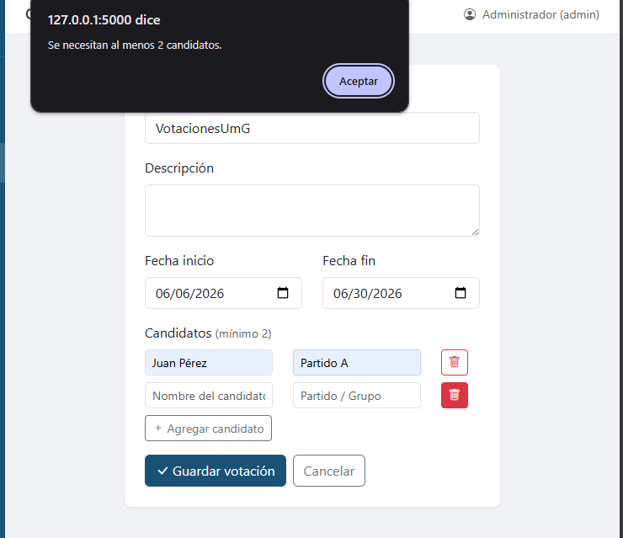
CP-R01 | Positivo | Consultar resultados de una votación con mesas registradas. | URL: /resultados/?votacion_id=[id válido] Votación con resultados ya registrados | Se muestran candidatos con total de votos ordenados de mayor a menor. | PASS | 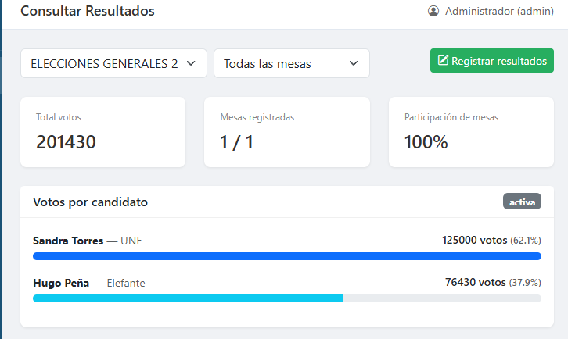
CP-R02 | Negativo | Intentar registrar resultados en una mesa que ya fue registrada. | URL: /resultados/registrar/[mesa_id ya registrada] | Flash error: 'Esta mesa ya tiene resultados registrados.' Redirección a /resultados. | PASS | 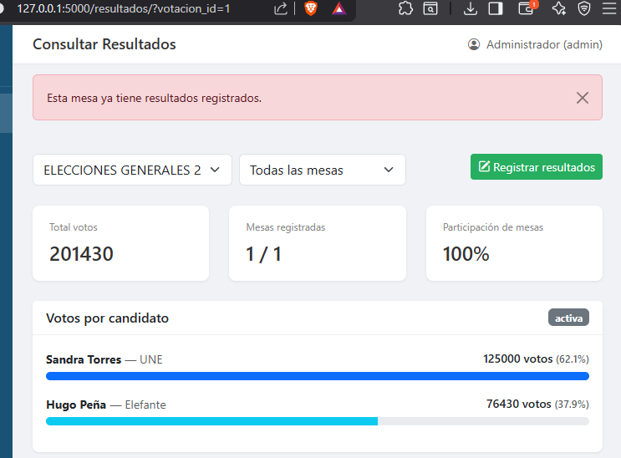

Notas
Estados: PASS = resultado correcto verificado | FAIL = defecto encontrado | PASS = pendiente de ejecutar.
Ambiente: Flask dev server (run.py). SQLite (instance/votaciones.db). Requiere rol admin para /votaciones. Todos los roles acceden a /resultados.

